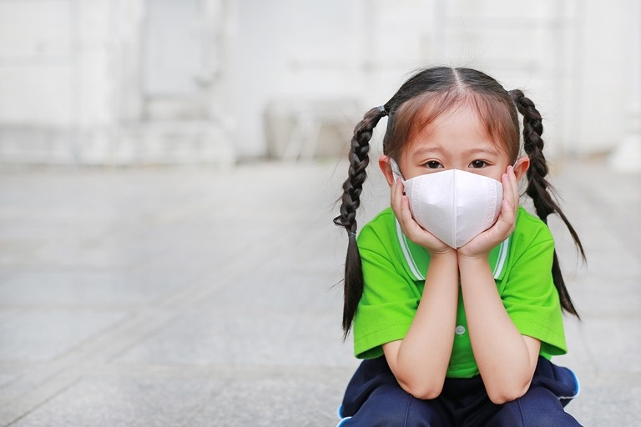

PM 2.5 ภัยฝุ่นล้อมเมือง ผลกระทบ และวิธีรับมือ
ปรากฏการณ์ฝุ่นล้อมเมืองที่เริ่มส่งผลรุนแรงอย่างเห็นได้ชัดตั้งแต่เดือนมกราคมที่ผ่านมา ส่งผลกระทบต่อชีวิตคนในเมืองหลวงเป็นวงกว้าง เพราะฝุ่นละอองขนาดเล็ก PM 2.5 เป็นภัยที่มองไม่เห็น ไม่มีกลิ่น แถมยังเข้าสู่ร่างกายได้ง่ายจากการการสูดดมทางโพรงจมูก
ฝุ่น PM 2.5 เป็นอันตรายต่อสุขภาพอย่างร้ายแรง เป็นสาเหตุของโรคมะเร็งปอด โรคหัวใจขาดเลือด โรคหลอดเลือดในสมอง และโรคที่เกี่ยวกับทางเดินหายใจ
...ว่าแต่ ทำไมฝุ่นละอองขนาดเล็ก PM 2.5 ถึงเป็นอันตราย แล้วเจ้าตัวเลข PM 2.5 นั้นมีขนาดเล็กแค่ไหน
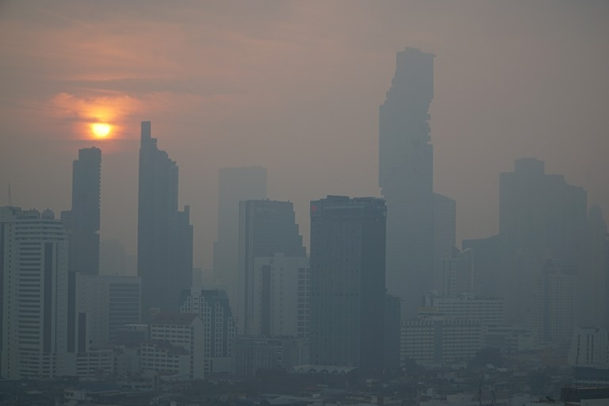
สถานการณ์ PM 2.5 และผลกระทบต่อสุขภาพในระยะยาว
ในช่วงต้นปี ที่ผ่านมา สถานการณ์ฝุ่นละออง PM 2.5 ในเขตกรุงเทพฯ-ปริมณฑลโดยรวม อยู่ในเกณฑ์มีผลกระทบต่อสุขภาพ เพราะในช่วงเช้าอากาศลอยตัวได้ดี มีหมอก แต่ลมพัดอ่อน จึงส่งผลให้ฝุ่นละออง PM 2.5 หลายจุดมีปริมาณเพิ่มขึ้น และพบฝุ่นละอองเกินค่ามาตรฐาน (50 ไมโครกรัมต่อลูกบาศก์เมตร) 24 พื้นที่ทั่วกรุงเทพฯ และปริมณฑล ส่วนภูมิภาคอื่นๆ ของประเทศไทยก็ประสบปัญหามลพิษทางอากาศ เนื่องจากการเผา เพื่อทำเกษตรกรรม
ทั้งนี้ องค์การอนามัยโลกได้สำรวจพบว่า มีประชากรที่ต้อง “เสียชีวิตก่อนวัยอันควร” เนื่องจากมลพิษในอากาศทั่วโลกมากกว่า 6 ล้านคนในแต่ละปี และในจำนวนนี้ เป็นเด็กอายุต่ำกว่า 5 ขวบถึงร้อยละ 10 หรือประมาณ 600,000 คน เมื่อคุณภาพอากาศเลวลง อัตราการไปห้องฉุกเฉินและการเข้าอยู่โรงพยาบาลจะสูงขึ้น เพราะมลพิษทำให้ปัญหาสุขภาพที่มีอยู่กำเริบขึ้น และเป็นเหตุให้หัวใจวาย หลอดเลือดในสมองตีบ หอบหืดกำเริบ ฯลฯ
ปัญหาฝุ่น PM 2.5 ฝุ่นละอองขนาดเล็กกว่า 2.5 ไมครอน (PM 2.5) นับเป็นปัญหาสำคัญ เนื่องจากส่งผลกระทบต่อสุขภาพโดยตรง ทำให้อายุขัยเฉลี่ยของประชาชนลดลง เพราะเทโลเมียร์ซึ่งเป็นดีเอ็นเอกำหนดอายุขัยของสิ่งมีชีวิตในโครโมโซมมีขนาดสั้นลง ทำให้แก่เร็วขึ้นและอายุสั้นลงได้ด้วย อีกทั้งยังเพิ่มอัตราการเข้ารักษาตัวในโรงพยาบาลอันเนื่องมาจากโรคต่างๆ ยิ่งสูดดม PM2.5 เป็นเวลายาวนาน ยิ่งส่งผลในระดับพันธุกรรม ซึ่งจะมีผลมากกับทารกในครรภ์
วิธีรับมือกับฝุ่น PM 2.5
วิธีการลดปริมาณฝุ่นละออง ฝุ่น PM 2.5 ที่ดีที่สุด คือ
1.ประชาชนต้องมีจิตสำนึกร่วมกันเพื่อลดกิจกรรมที่เสี่ยงต่อการเพิ่มขึ้นของฝุ่นละออง PM 2.5 เช่น ลดการจุดธูป ลดการเผาขยะ ซึ่งจะเพิ่มปริมาณฝุ่น PM 2.5 เป็นจำนวนมาก
2.สำหรับการป้องกันตนเอง ให้ ใส่หน้ากากอนามัย ไม่ใช่หน้ากากอนามัยทั่วไปที่ไม่สามารถป้องกันฝุ่นละออง ฝุ่น PM 2.5 ขนาดเล็กในระดับ 2.5 ไมครอนได้ แต่ต้องใช้หน้ากากมาตรฐาน N95 จะมีประสิทธิภาพมากกว่า เพราะหน้ากาก N95 ผลิตจากเส้นใยพิเศษที่สามารถกรองฝุ่นละออง หรือเชื้อโรคที่มีขนาดใหญ่กว่า 0.3 ไมครอนได้ ทำให้ป้องกันฝุ่นขนาด PM 2.5 ไมครอน ได้อย่างมีประสิทธิภาพ
3.อีกตัวช่วยที่มีไว้ไม่เสียหลาย ก็คือ การทำประกันสุขภาพซูเปอร์แพลนของซิกน่า เพราะคุ้มครองค่ารักษากลุ่มโรคออฟฟิศซินโดรมแบบสุดคุ้ม ให้ความคุ้มครองสูงสุด 3 แสนบาท ซึ่งรวมถึงโรคการติดเชื้อระบบทางเดินหายใจส่วนบน คือ ช่องจมูกและหลอดลม หรือจะเลือกซื้อความคุ้มครองเสริมตามความเสี่ยงโรคร้ายสูงสุด 3 ล้านบาทต่อโรค ได้แก่ โรคหลอดเลือดสมอง โรคกล้ามเนื้อหัวใจ ฯลฯ ก็ได้ ทั้งหมดนี้ไม่ต้องสำรองจ่ายค่ารักษาพยาบาล

